Министерство цифрового развития и массовых коммуникаций
Российской Федерации
Ордена Трудового Красного Знамени федеральное государственное
бюджетное образовательное учреждение
высшего образования
«Московский технический университет связи и информатики»
(МТУСИ)
Кафедра Информационная безопасность

ЛАБОРАТОРНАЯ РАБОТА №5
по дисциплине
«Методы и средства защиты информации
в компьютерных сетях»

Выполнил:
студент гр. БСТ2257
Пастухова П.Ю.
Проверил:
к.т.н., доцент Симонян А. Г.

Москва 2026
«Изучение программного пакета анализа сетевого трафика Wireshark»
Цель работы: Получение навыков анализа протоколов с помощью программного обеспечения Wireshark.
1. Основные теоретические сведения
Анализ сетевого трафика является одной из задачей управления и администрирования компьютерной сетью. Анализатор трафика, или сниффер (от англ. to sniff - нюхать) - сетевой анализатор трафика, программа или программно-аппаратное устройство, предназначенное для перехвата и последующего анализа сетевого трафика для всех узлов сети. Во время работы сниффера сетевой интерфейс переключается в режим прослушивания, что и позволяет ему получать пакеты, адресованные другим интерфейсам в сети.
Перехват трафика может осуществляться:
- обычным "прослушиванием" сети, что эффективно при использовании в сегменте концентраторов (хабов), но малоэффективно при использовании коммутаторов (свитчей), поскольку на сниффер попадают лишь отдельные фреймы;
- подключением сниффера в разрыв канала;
- ответвлением (программным или аппаратным) трафика и направлением его копии на сниффер;
- через анализ побочных электромагнитных излучений и восстановление, таким образом, прослушиваемого трафика;
- через атаку на канальном (МАС) или сетевом (IP) уровне, приводящую к перенаправлению трафика на сниффер с последующим возвращением трафика в надлежащий адрес.
В начале 1990-х снифферы широко применялись хакерами для захвата пользовательских логинов и паролей, которые в ряде протоколов передаются в незашифрованном или слабо зашифрованном виде, а использование хабов
позволяло захватывать трафик в больших сегментах сети практически без риска быть обнаруженным.
В наше время снифферы находят применение в сетевом администрировании. Анализ прошедшего через сниффер трафика позволяет:
- Обнаружить паразитный, вирусный и закольцованный трафик, наличие которого увеличивает загрузку сетевого оборудования и каналов связи. Однако снифферы для этих целей являются не очень эффективными. Для этих целей используют сбор разнообразной статистики серверами и активным сетевым оборудованием.
- Выявить в сети вредоносное и несанкционированное ПО, например, сетевые сканеры, флудеры, трояны, клиенты пиринговых сетей и другие (для этого используют специализированные снифферы - мониторы сетевой активности).
- Локализовать неисправность сети или ошибку конфигурации сетевых агентов, что особенно важно при работе сетевых администраторов.
Одним из простых и свободно распространяемых программных продуктов этого класса является Wireshark. Программа распространяется под свободной лицензией GNU GPL. Существуют версии для большинства типов UNIX, в том числе GNU/Linux, FreeBSD, OpenBSD, Mac OS X, а также для Windows (http://www.wireshark.org).
Как и большинство программ такого класса, Wireshark содержит следующие основные компоненты: фильтр захвата, буфер кадров, декодер протоколов, фильтр отображения захваченных кадров и модуль статистики с элементами экспертной системы. К несомненным достоинствам Wireshark относятся:
- наличие реализаций для Unix и Windows;
- наличие исходного кода программы;
- возможность захвата трафика в сетевых сегментах различных базовых технологий;
- возможность анализа огромного числа протоколов (более 700);
- возможность экспорта/импорта файлов данных в формат распространенных анализаторов (несколько десятков форматов);
- мощная и удобная система поиска и фильтрации информации в буфере пакетов;
- наличие элементов экспертной системы;
- возможность сохранения на диск выделенного фрагмента пакета;
- наличие полезных утилит командной строки для осуществления захвата трафика и обработки сохраненных файлов.

2. Порядок выполнения лабораторной работы
1. Установка программного обеспечения Wireshark и библиотеки WinPCap. Инсталлятор требуемой версии библиотеки WinPCap содержится в дистрибутиве Wireshark.
2. Запуск установленного ПО Wireshark.
3. Выполнение команды меню «Capture - Options», после чего выбор в открывшемся окне сетевого подключения компьютера для анализа трафика.
4. Уберем маркер напротив опции «Capture packets in promiscuous mode» для захвата только пакетов адресованных нашему компьютеру (кадры с широковещательным адресом также будут захватываться). В таком режиме работы число захваченных пакетов будет существенно меньше, что облегчит выполнение заданий.
5. Выполним в командной строке Windows команду «arp –d» для очистки кэша протокола ARP.
6. Запустим процесс захвата сетевого трафика, нажав кнопку «Capture».
7. В командной строке выполните команду ping 8.8.8.8. По завершении команды Ping остановите захват сетевого трафика, нажав кнопку «Stop» в рабочем окне Wireshark.
8. Для отображения только ICMP-пакетов в строке ввода «Filter» введем значение «icmp» и нажмем на кнопку «Apply». (рисунок 1)
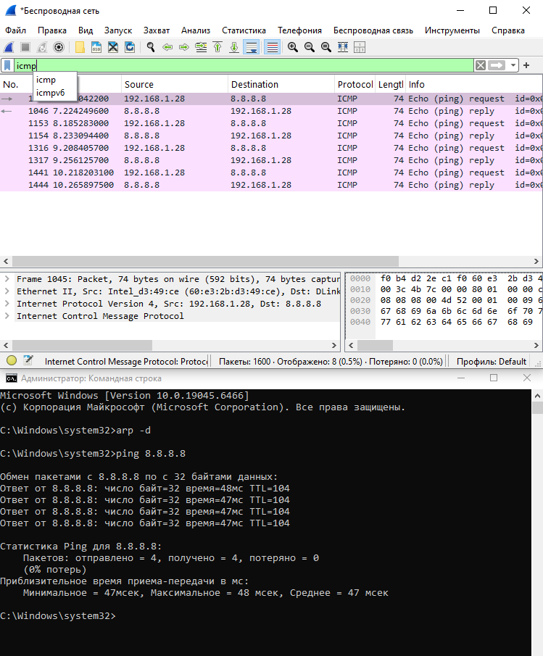
Рисунок 1
9. Используем значение фильтра «frame.number> 20». Результат изображен на рисунке 2.
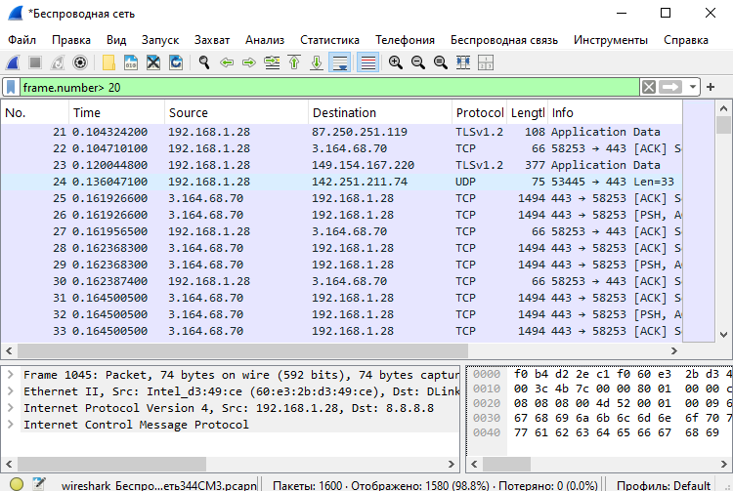
Рисунок 2
10. Выясним в чем разница между значениями фильтров «!(ip.addr == X.X.X.X)» и «ip.addr != X.X.X.X» (рисунки 3 и 4).
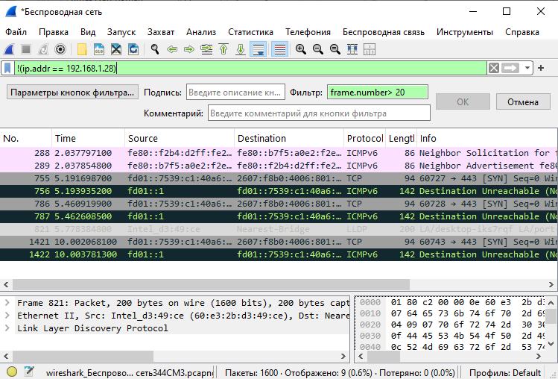
Рисунок 3
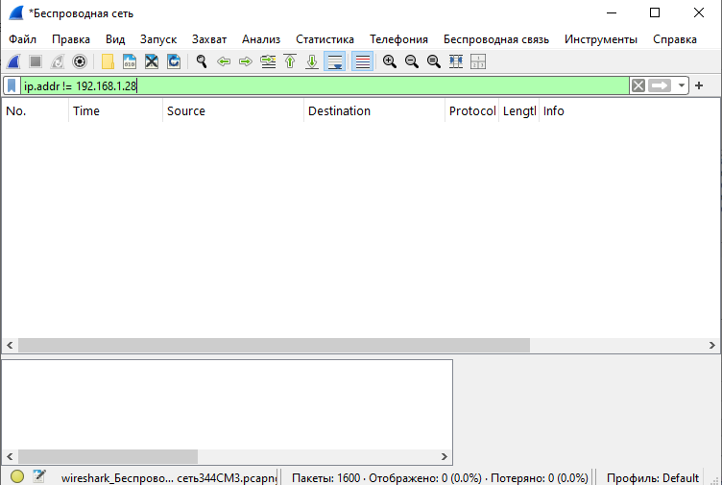
Рисунок 4
Фильтр ip.addr != X.X.X.X отобразил пакеты, в которых X.X.X.X является либо источником, либо получателем. Он исключает из результатов только те пакеты, где X.X.X.X является и источником, и получателем одновременно.
!(ip.addr == X.X.X.X)
Сначала вычисляется выражение в скобках: ip.addr == X.X.X.X. Оно означает: "Покажи мне пакеты, в которых хотя бы одно из полей (ip.src ИЛИ ip.dst) равно X.X.X.X"
А затем оператор ! (НЕ) инвертирует этот результат. Таким образом, конечный фильтр означает: "Покажи мне пакеты, в которых НИ ip.src, НИ ip.dst не равны X.X.X.X " То есть полностью исключить все пакеты, связанные с адресом X.X.X.X
11. Отобразим только ICMP-запросы. Для этого выберите ICMP-пакет и, нажав на строку Type правой кнопкой, примените поле Type как фильтр (рисунок 5).
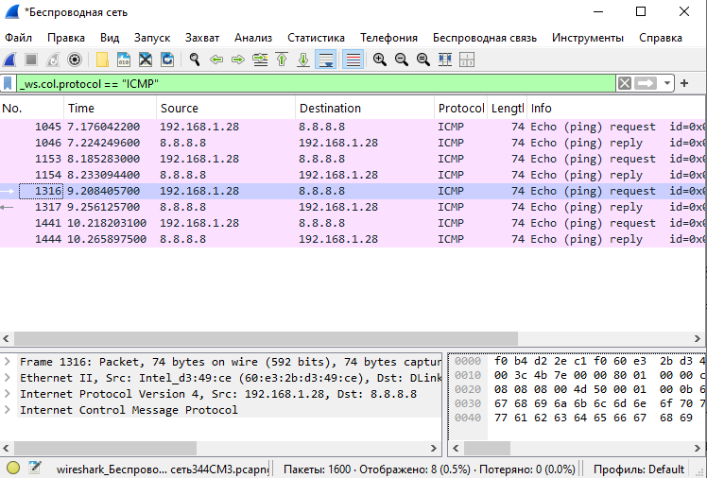
Рисунок 5
12. Отобразим все кадры переданные узлом, исключая ICMP-пакеты. Для этого в строке фильтра введем значение «!icmp» и примем фильтр.
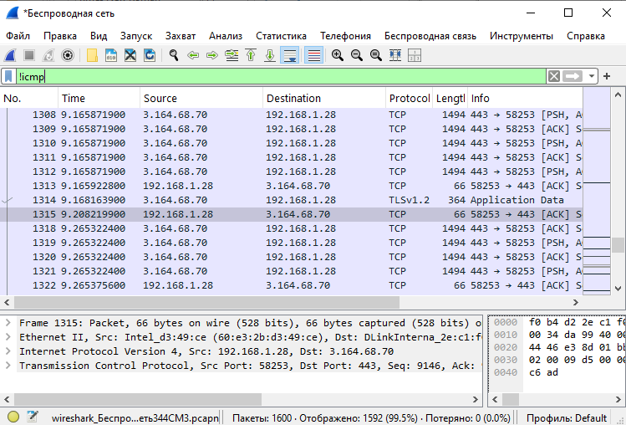
Рисунок 6

13. Найдем все пакеты с помощью выражения фильтрации «icmp.type==0». Выделилась найденная строка.
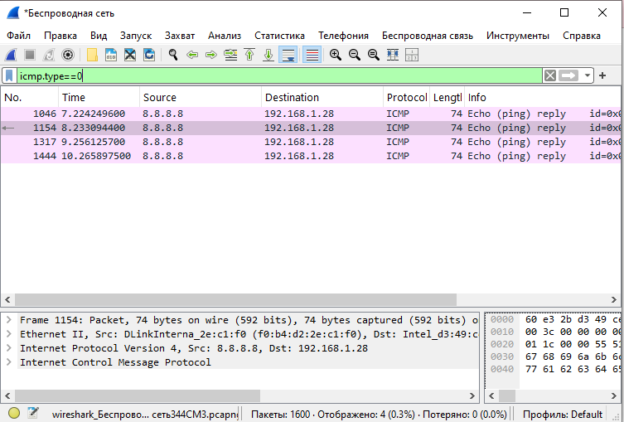
Рисунок 7
14. Найдем все пакеты по строке «reply» в строке общей информации о пакете.
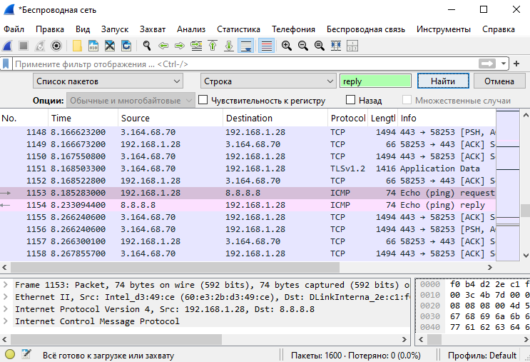
Рисунок 8

15. Найдите все пакеты по строке «reply» в панели декодера протоколов (рисунок 9)
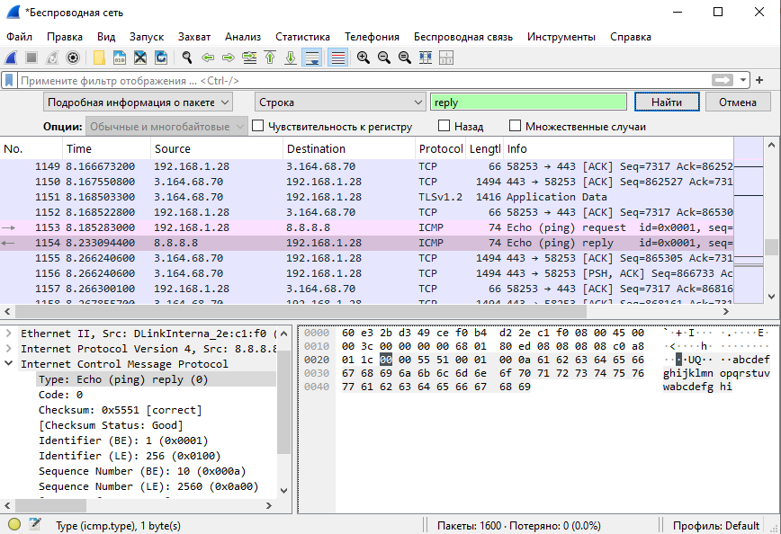
Рисунок 9
Поиск по строке «reply» в строке общей информации о пакете (Info column)
Ищет строку "reply" в сырых данных всего кадра (включая все заголовки и данные).
Где будет найдено:
- В поле "Info" в основном списке пакетов
- В любом другом месте пакета, где встречается эта последовательность байтов
- Может найти "reply" внутри URL, текста сообщения, DNS-запросов и т.д.

Поиск по строке «reply» в панели декодера протоколов
Ищет: Строку "reply" только в определенных полях протоколов, которые отображаются в декодере.
Где будет найдено:
- Только в конкретных полях протоколов, которые Wireshark декодирует
- В названиях протоколов или их полей

17. Пометим первый и последний пакет, относящийся к команде Ping. Для этого применим фильтр «icmp», выбрав первый пакет правой кнопкой мыши и выбрав пункт «MarkPacket». Аналогичные действия произведем с последним пакетом.
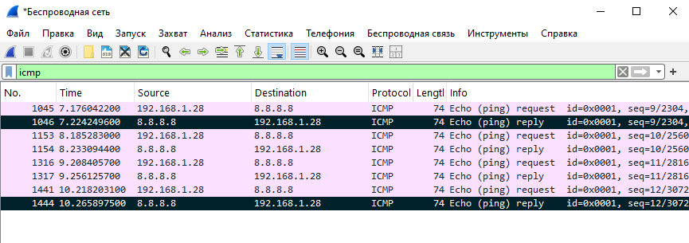
Рисунок 10
18. Сохраним все захваченные кадры в файле с названием «arp-ping».
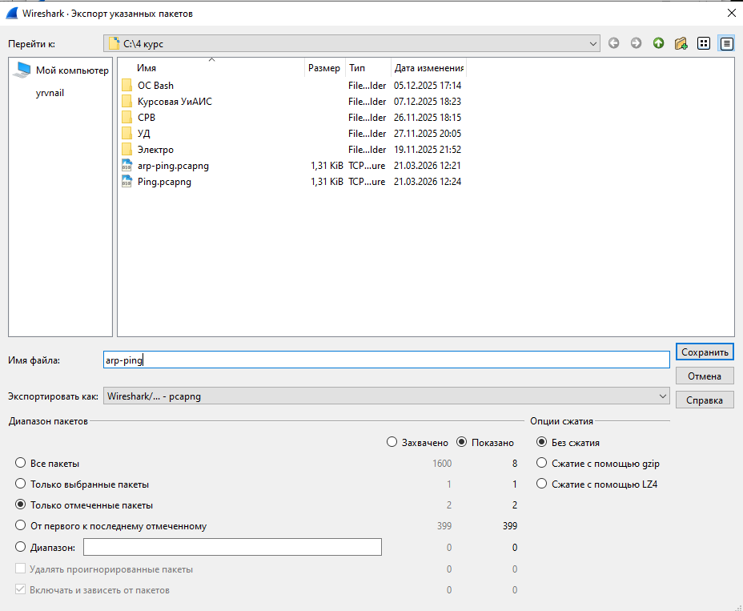
Для этого выберем пункт «File» — «Export Specified Packets…».

19. Сохраним в файле с именем «Ping» только трафик команды Ping. Для этого применим фильтр «icmp» и сохраним только отображаемые пакеты (рисунок 11).
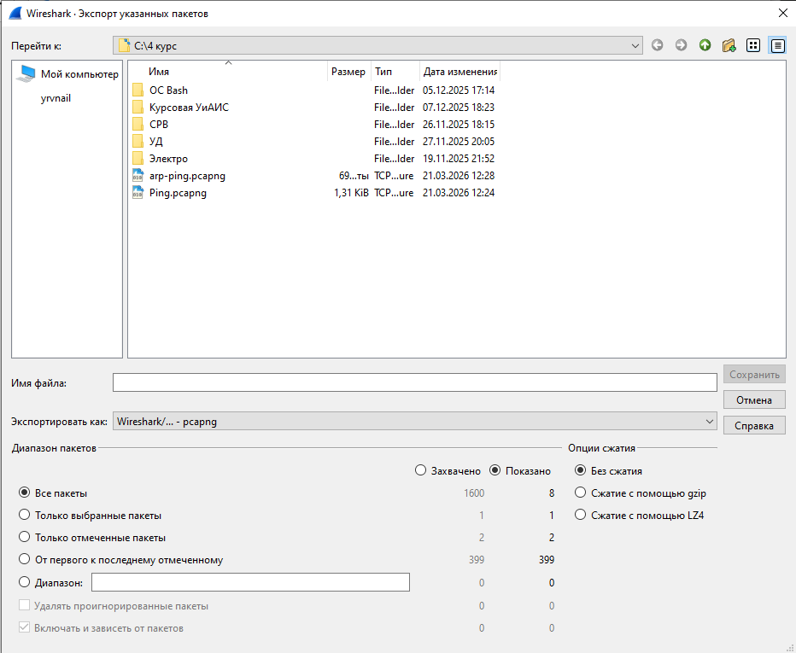
Рисунок 11
20. Сохраним первый пакет из типов пакетов ICMP-запрос. Для этого выберем данный пакет и нажмем «File» — «Export Packet Dissection» — «as Plain_Text file» (рисунки 12 и 13).
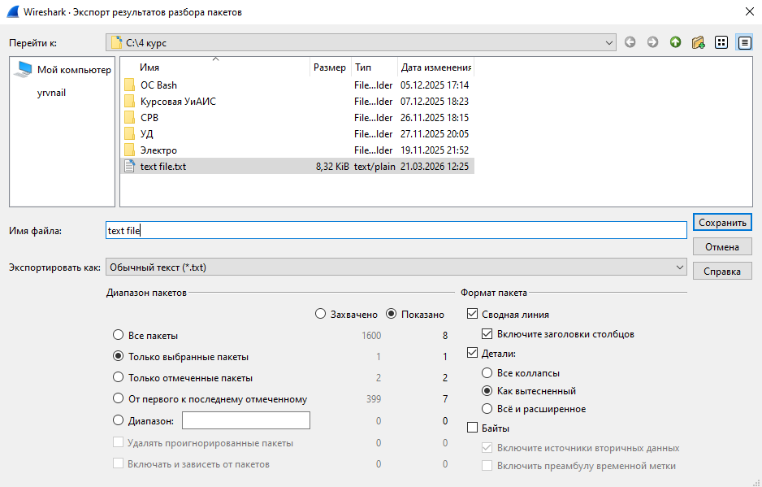
Рисунок 12

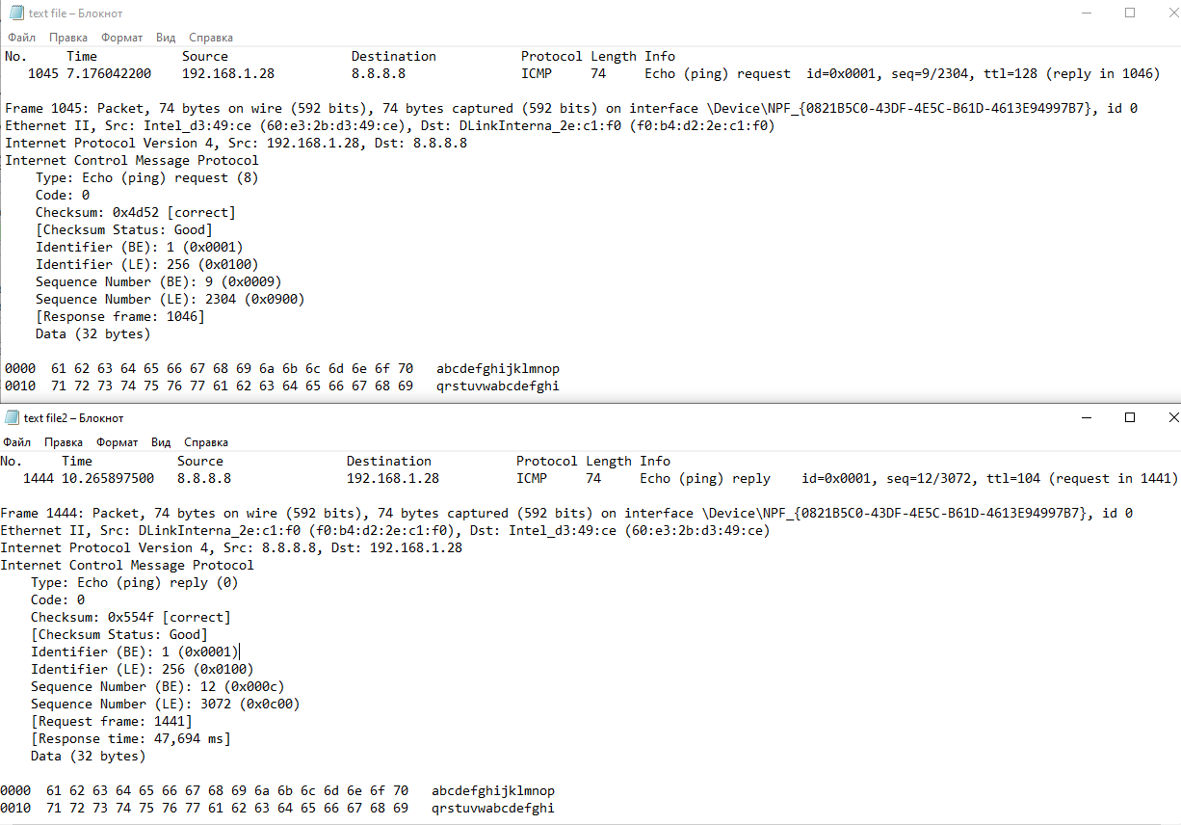
Рисунок 13
Выясним, как взаимосвязаны выбранные пакеты.
1. Один пакет запрос, а второй ответ.
Для запроса
Source: 192.168.1.28 (мой компьютер)
Destination: 8.8.8.8 (Google DNS)
Для ответа
Source: 8.8.8.8 (Google DNS)
Destination: 192.168.1.28 (мой компьютер)
2. Одинаковый идентификатор (ID)
Identifier (BE): 1 (0x0001) в обоих пакетах
Это означает, что оба пакета относятся к одной серии ping-запросов
3. Разные порядковые номера (Sequence Numbers)
Пакет 1045: Sequence Number = 9
Пакет 1444: Sequence Number = 12
Это показывает, что между ними были еще 2 ping-пакета (с номерами 10 и 11)
4. Одинаковые данные
Data: abcdefghijklmnopqrstuvwabcdefghi (32 байта)
Одинаковые полезные данные подтверждают, что это пакеты с идентичными запросами и ответами
5. У запросов нет времени ответа (логично)
Пакет 1045 (запрос): нет Response time
Пакет 1444: Response time = 47,694 ms
6. Ссылки на соответствующие запросы/ответы
Пакет 1045: [Response frame: 1046]
Пакет 1444: [Request frame: 1441]

21. Отключим анализ заголовка IP. Для этого нажмите «Analyze» — «Enableprotocols…», снимем галочку напротив пункта IPv4 и нажмем на кнопку «Apply» (рисунок 14).
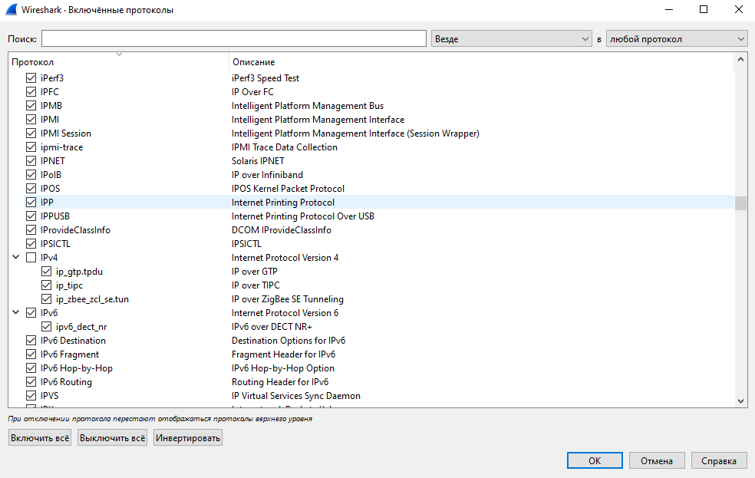
Рисунок 14

22. Отобразим два пакета ARP (reply и request) и ответим на контрольные
вопросы.
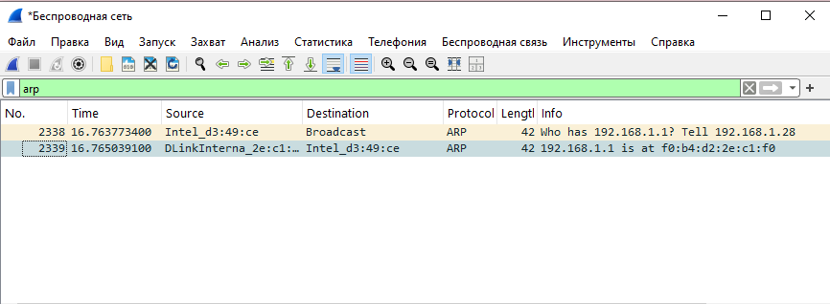
Рисунок 15

3. Контрольные вопросы
1. Какое значение поля «тип протокола» в кадре Ethernet указывает на протокол ARP?
0x0806 - это значение EtherType в кадре Ethernet, которое указывает, что следующий протокол - ARP.
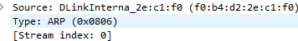
2. По какому MAC-адресу отправлен запрос ARP?
Broadcast (ff:ff:ff:ff:ff:ff) - это широковещательный запрос
3. По какому MAC-адресу отправлен ответ ARP?
Intel_d3:49:ce (60:e3:2b:d3:49:ce)
4. Каким полем идентифицируются запрос и ответ ARP?
Opcode (Operation code)
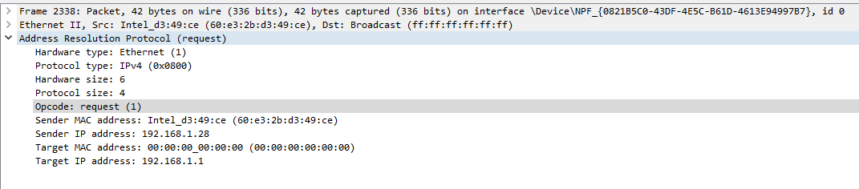
5. В каких полях заголовка ARP передан запрос вашего узла?
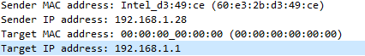
6. В каких полях заголовка ARP передан ответ вашему узлу?
